BØRN OG UNGES HELBRED – INTRODUKTION TIL FORLØBET
Reflektionsspørgsmål intro (individuel øvelse – 5 min. – Brug evt. din tlf. til at se hvor meget skærmtid, du har brugt – MEN HUSK AT LIGGE TLF TILBAGE I DIN TASKE)
- Hvor meget skærmtid bruger du om dagen?
- Hvor meget bevæger du dig om dagen?
- Hvor tit på en uge for du pulsen op via fysisk træning (idrætsundervisningen gælder ikke)
- Hvor ofte har du svært ved at sove på en måned?

Hvis du ikke ønsker at svarene skal ud i klassen er det ok. Dette er mest et refleksionsspørgsmål
Lektien:
- Hvordan har Børns Vilkår undersøgt børns stressniveau (metode fra introforløbet)
- Hvad viser undersøgelsen ift. Stressniveauet hos børn?
- Vores fokus bliver internettet, FOMO og SOME. Hvad viser undersøgelsen her?

Opgave – Diagrammer
- Hvordan læser man diagrammer, tabeller o.l?
- Hvad kan I udlede af nedenstående data om unges metatale tilstand, samt børns helbred?
- Diskuter hvilke årsager I mener der er til baggrund for nedenstående data – Skriv ned i punktform.
I kommer til at skrive disse årsager op på tavlen

Data om unges helbred (danskernes sundhedsprofil)
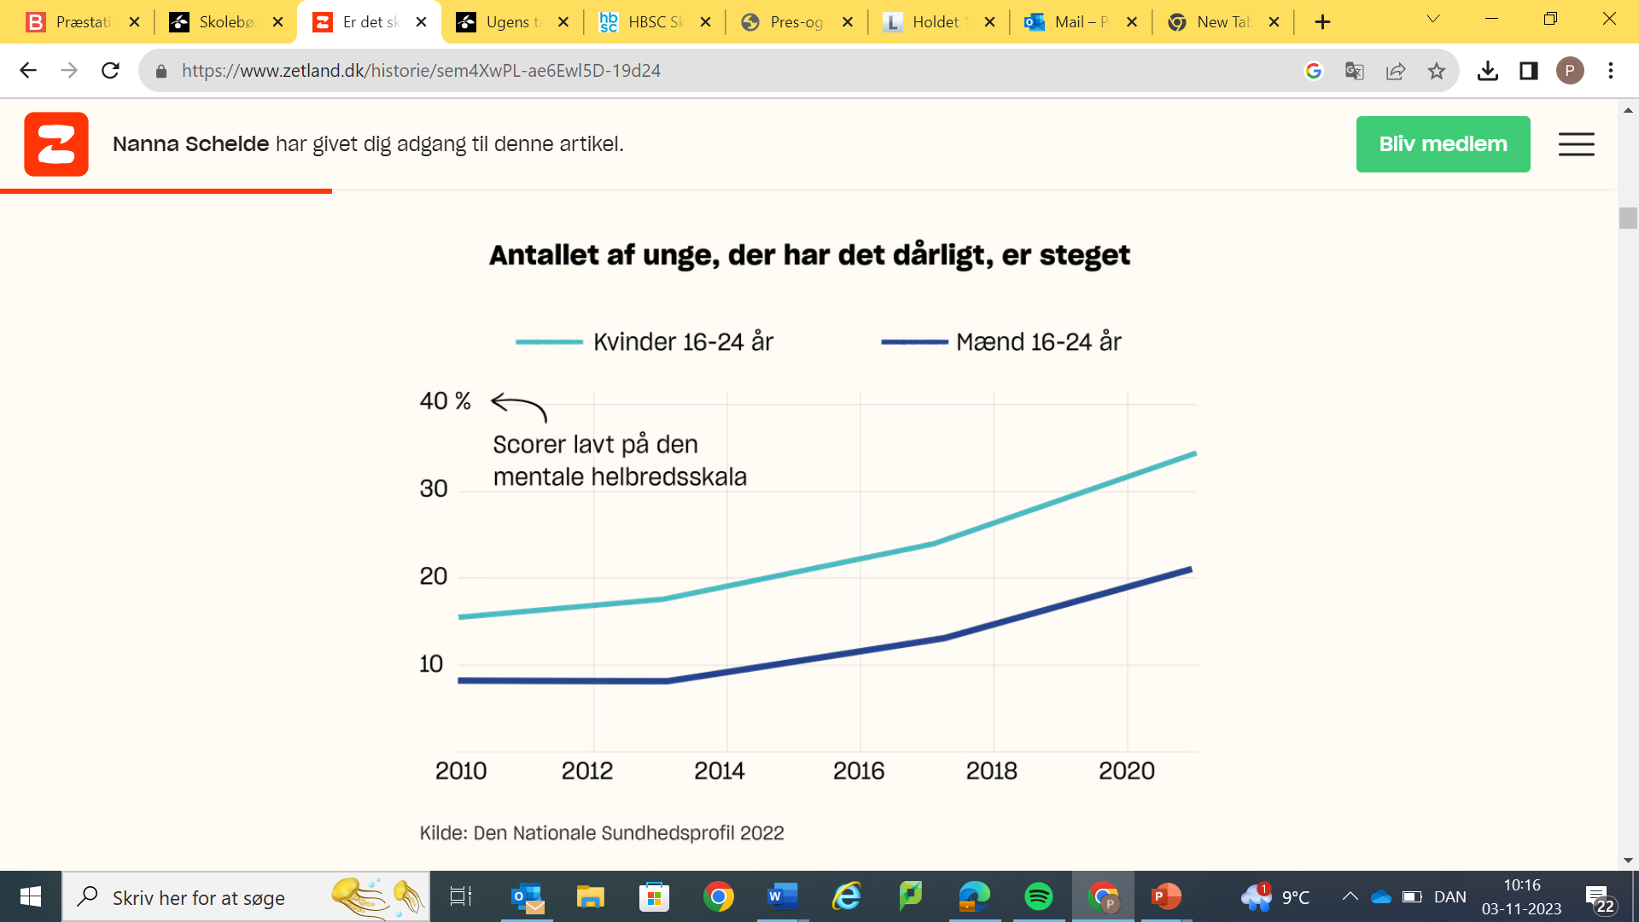

DATA BØRN: Kilde: Skolebørnsundersøgelsen 2022)

